BASIN BÜLTENİ
15/02/2021

RENAULT HABERLERİ - ŞUBAT 2021

- Geçen ayın haber özetleri
- Ayın odağı : Renault 5 Prototip
- Bunu biliyor muydunuz?
- Araç fiyat listesi

OCAK AYI ÖZETLERİ
- RENAULT TEKNOLOJİ ENERJİ VE SERVİS HİZMETLERİ MARKASINA DÖNÜŞÜYOR (01/14/2021)
5 yıllık stratejik planını duyuran marka ‘Nouvelle Vague’ (Fransız Yeni Dalgası) adını verdiği yeni dönemle Avrupa otomobil pazarına modern bir yaklaşım getiriyor.

- RENAULT BİNEK OTOMOBİL LİDERLİĞİNİ 21’İNCİ YILA TAŞIDI (08/01/2021)
Renault markası 98 bin 900 satış adedi ve 16,2 pazar payıyla binek otomobil liderliğini 21’inci yılında da korurken, Türkiye’de en çok satan 3 otomobil kürsüsünde 2 araçla yer almayı da başardı.
- RENAULT KÜRESEL SATIŞ SONUÇLARI (12/01/2021)
COVID-19 pandemi ortamında küresel çapta yüzde 14,2 daralan otomotiv pazarında satışları yüzde 21,3 azalan Renault Grubu, 2 milyon 949 bin 849 adetlik satış gerçekleştirdi.
AYIN ODAĞI
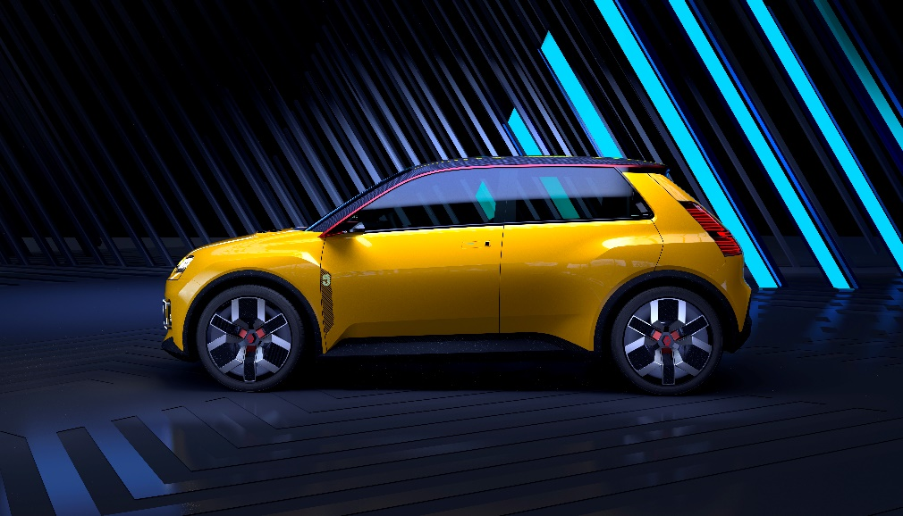

RENAULT 5 PROTOTİPİ: KÜLT BİR OTOTMOBİLİN YENİDEN DOĞUŞU
Sevimli, küçük şehir otomobili Renault 5 Prototip, markanın zamansız başarılarından birini modern ve tamamen elektrikli bir şekilde ile geleceğe taşıyor. Orijinal tasarımdan güçlü özellikleri bünyesinde barındıran Renault 5 Prototip’i, sarı vurgularla eğlenceli, afacan yanını koruyor. Gilles Vidal’in tasarım ekibi, Renault’nun geçmişindeki dünyaca ünlü bir kült model olan R5’ten ilham aldı. Modern yaklaşım; elektronik, mobilya ve spor dünyasından esinlenen materyallerde de göze çarpıyor. Prototipe bakıldığında R5 kolayca tanınabilir ancak fütüristik ayrıntılarla yapılan modern dokunuşlar (aydınlatma, ön kısım…) sayesinde ortaya çıkan sonuç, günümüz ruhunu eksiksiz yansıtıyor.
BUNU BİLİYOR MUYDUNUZ?

Renault 1972 yılında Renault 5’in elektrikli versiyonunu da çıkardı. EDF ortaklığıyla geliştirilen elektrikli Renault 56 kilometre menzile sahipti. Bataryalar arka koltukların olduğu yere konumlandırıldığı için elektrikli Renault 5 2 kapılı modele dönüşmüştü.

Sadece ZOE yeter mi? İstanbul - Alaçatı arası uzun yol testi

RENAULT BİNEK ARAÇLARI LİSTESİ
Güncel fiyatlarımıza aşağıdaki linkten ulaşabilirsiniz.
https://www.renault.com.tr/renault-fiyat-listeleri/binek-arac-fiyat-listesi.html

Renault Hakkında
Köklü tarihi boyunca inovatif araçlar geliştiren Renault Avrupa’nın elektrikli otomobil lideridir. ‘Renaulution’ adlı stratejik planı ile değer yaratma odaklı dönüşümünü başlatan Renault, otomotiv endüstrisine modern bir yaklaşım getirmeyi hedefliyor. Bu dönüşümün merkezinde, yeni teknoloji ve hizmetlerin yanı sıra, daha da rekabetçi, dengeli ve elektrikli araçların geliştirilmesi yer alıyor.

RENAULT İLETİŞİM

Hakan Orhan (Kurumsal İletişim Uzmanı)
hakan.orhan@renault.com.tr
0534 894 74 16

Levent Kadagan (İletişim Direktörü)
levent.kadagan@renault.com.tr
0532 210 45 30

